鲁山县创建省级法治政府建设示范县
工 作 简 报
第8期
鲁山县创建省级法治政府建设示范县指挥部办公室 2023年8月3日

工作动态

○鲁山县积极推行服务型行政执法联系点和联系员制度
○鲁山县组织召开法治建设巡察培训部署会
鲁山县积极推行服务型行政执法联系点
和联系员制度

为纵深推进法治政府建设、促进行政执法机关严格规范公正文明执法，打造服务型行政执法机关，营造良好的法治营商环境，全面提升人民群众满意度。鲁山县积极探索服务型行政执法新路径，创新服务型行政执法新方式，制定并印发了《2023年度全县推进服务型行政执法建设工作要点》，积极推行服务型行政执法联系点和联系员制度，拓宽调查群众满意度的途径和方法，不断提升人民群众对行政执法工作的满意度。
7月26日，市生态环境局鲁山分局对辖区服务型行政执法联系点进行了授牌，积极落实推行服务型行政执法联系点、联络员制度，助推服务型行政执法建设。
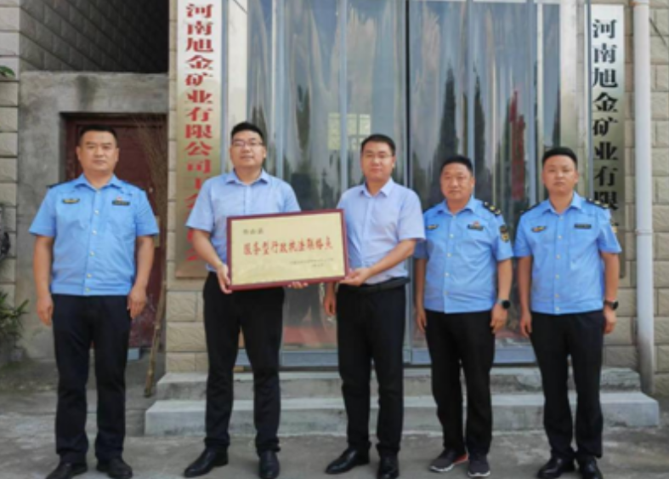
在授牌现场，市生态环境局鲁山分局执法人员以案释法，以通俗易懂的语言、极具代表性的案例，深入浅出地宣传设立服务型行政执法联系点的目的意义。通过开展“送法进企业”活动，向企业宣讲环保法律法规，提醒企业严格遵守各项环保制度，认真执行各项环境管理要求，全面提升守法意识，引导企业主动学法、知法、懂法、守法。
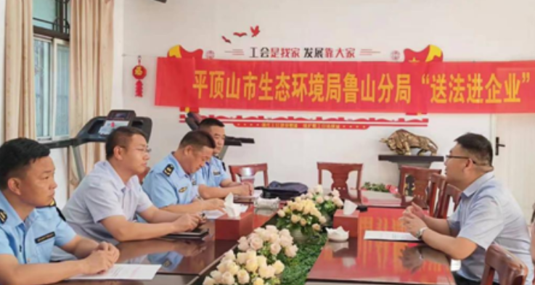
自我县服务型行政执法工作开展以来，市生态环境局鲁山分局就将推进服务型行政执法建设作为提升依法行政能力的重要抓手，进一步改进行政执法方式，促进管理、执法和服务“三位一体”有机结合、相互促进，以严格执法为基础，建立与企业信息互通机制，不断改进和加强对企业的服务，全面提升行政执法人员能力素质和执法效能。
市生态环境局鲁山分局主要负责同志表示，接下来会继续加强与企业联系点的沟通交流，通过环企座谈、上门问询等多种方式征求意见建议并进行梳理，依法依规帮助企业出谋划策，凝聚业务部门力量开展风险提示、政策适用、边界划定、问题研讨等活动，化解企业遇到的政策执行难点，真切发挥政策功效。在做好监管的同时，不断强化对企业帮扶和指导力度，帮助企业提升环境管理能力和水平，深入推进服务型行政执法建设，为企业提供优质高效的环保法治服务保障。
下一步，县法治政府建设领导小组办公室将进一步加强对各服务型行政执法联系点和联系员的组织协调、培训指导和考评调整等工作。适时深入开展服务型行政执法调研，指导全县行政执法部门积极改进服务型行政执法方式，持续提升服务型行政执法水平，深入推进服务型行政执法建设，为我县经济社会高质量发展和推动法治政府示范创建提供优质高效的法治服务和保障。
鲁山县组织召开法治建设巡察培训部署会

近年来，鲁山县坚持将法治建设纳入县委巡察重要内容，充分发挥巡察监督保障执行、促进完善发展作用，助推党委政府履行法治建设责任，提高依法执政能力，健全依法行政机制，为创建“省级法治政府示范县”奠定坚实基础。根据县委统一部署，县委第一至第七巡察组自2023年7月31日至9月14日，对县司法局等13个单位开展巡察，按照《党政主要负责人履行推进法制建设第一责任人职责规定》要求和安排，县委依法治县办抽调7名法治业务骨干配合县委7个巡察组同步进驻、同步展开、同步反馈、一并整改。
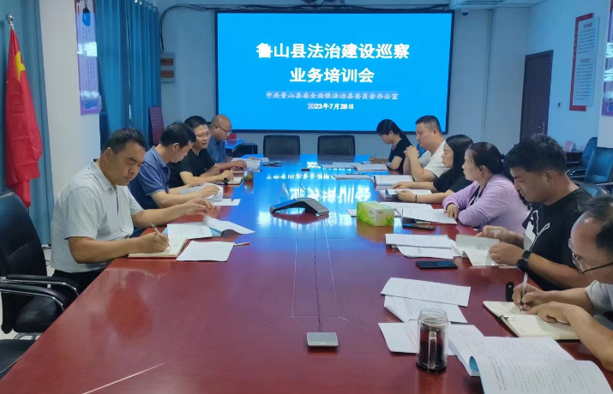
7月28日，县委依法治县办组织召开县委法治巡察业务培训会。县司法局局长、县委全面依法治县委员会办公室副主任高长见对本轮县委法治巡察的工作重点、工作方式进行了详细解读，提出具体要求。同时，邀请业务人员进行了专业培训。
高长见要求，一要提高政治站位，充分认识此次法治巡察重要意义。把党政主要负责人履行推进法治建设第一责任人职责情况纳入县委巡察重要内容,是督促被检查单位主要负责人提升责任意识,切实履行本单位推进法治建设第一责任人职责的有力举措。参加检查的工作人员,要站在为县委负责、为全面依法治县建设负责、为全县经济社会建设负责人高度,进一步提升政治意识、责任意识、标准意识,切实把这项工作做实做细做好。二要把握工作重点，全面落实巡察职责。要紧扣学习宣传贯彻落实习近平法治思想情况，以法治政府建设工作要点为抓手，围绕“一把手”履行法治建设第一责任人职责、法治营商环境、行政执法、执法监督等20余项重点内容，“靶向”制定法治领域巡察清单，通过听取工作汇报、查阅工作资料、座谈谈话、延伸了解等方式察认识、察责任、察作风。要坚持问题导向和效果导向，抓好点线面，用好访查谈，增强法治巡察针对性、实效性。三要坚持以巡促改，提升法治建设水平。针对巡察中发现的法治责任落实、执法队伍建设、依法依规执法、行政执法监督等突出问题和短板弱项，对被巡察单位，及时反馈问题，提出整改建议，要求限期整改。另一方面梳理出问题清单和意见建议反馈给县委依法治县办，实现力量整合、业务统筹、优势互补、结果运用共享的“无缝对接”，双向发力推动问题整改，不断完善法治体制机制。

报：市法治政府建设领导小组办公室
送：县省级法治政府建设示范创建指挥部政委、指挥长、副指挥长
发：各乡（镇、街道），县委各部委，县直各单位
编校：徐亚利、陈宇 （共印80份）

